**ТЕХНОЛОГИЧЕСКАЯ ИНСТРУКЦИЯ Системного технолога в системе Дело-WEB**

1. **Работа со справочником «Подразделения»**

Всправочнике «Подразделения» содержатся сведения о подразделениях и должностных лицах, принимающих участие в документообороте исполнительных органов Забайкальского края. Вершинами справочника являются подразделения, а листьями – должностные лица этих подразделений.

Чтобы перейти к работе со справочником «Подразделения», на главной странице СЭД в главном меню откройте пункт «Настройка системы» в открывшемся окне функции «Справочники» откройте справочник «Подразделения» (Рис.1).

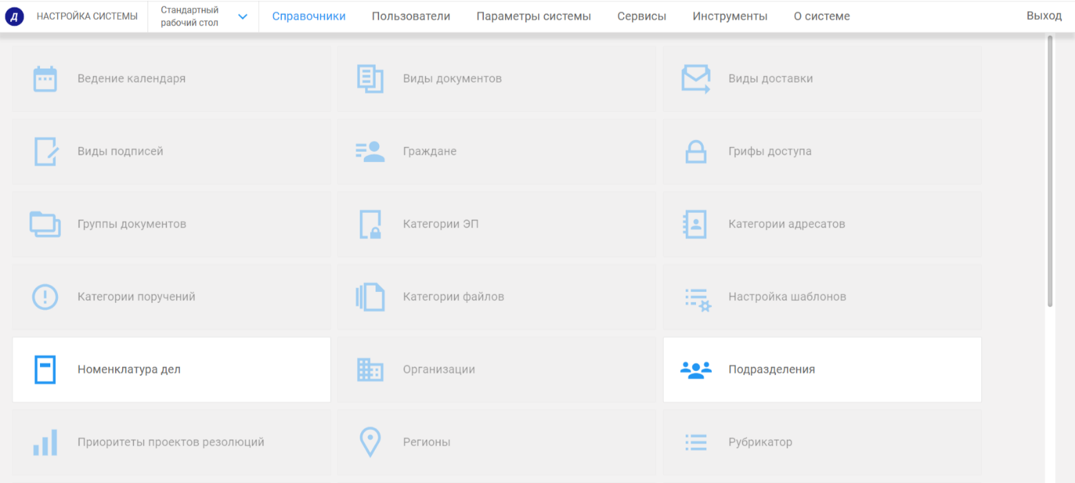

Рис.1

Откроется окно со справочником «Подразделения» (Рис.2).

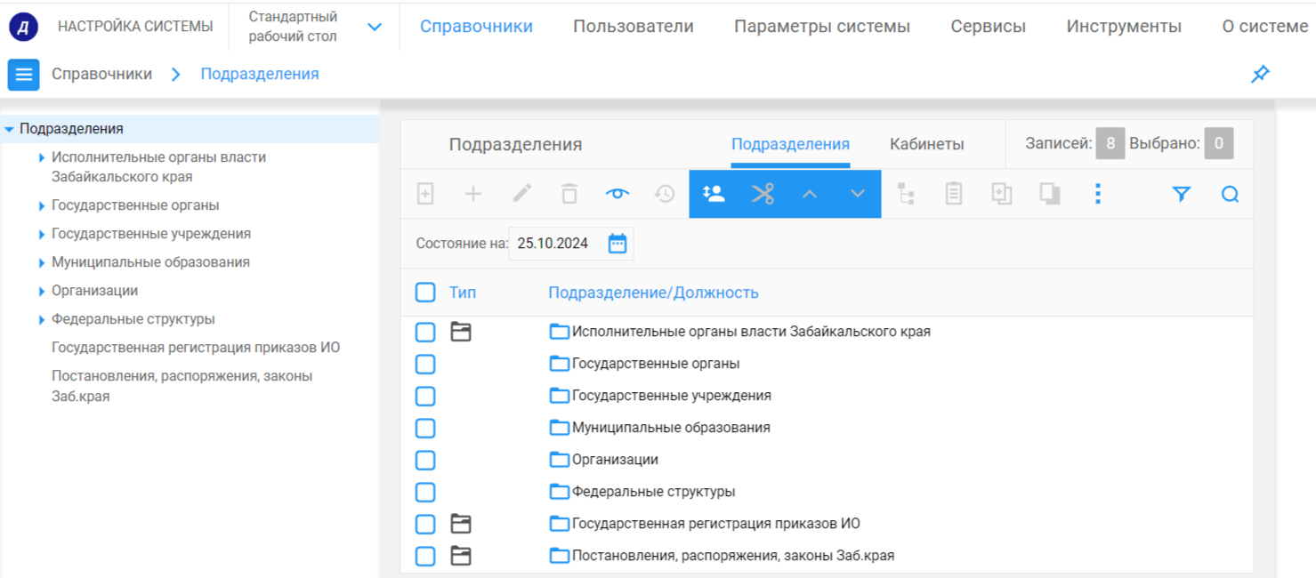

Рис.2

Для начала работы со справочником необходимо найти вершину с наименованием своей организации (Рис.3).

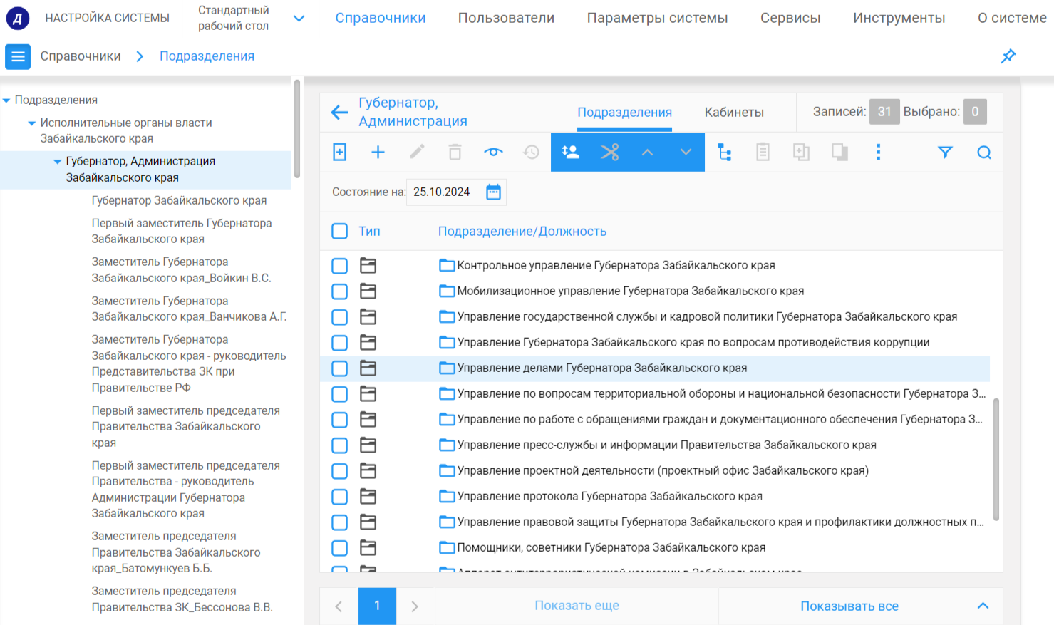

Рис.3

* 1. **Добавление элемента справочника «Подразделения»**

Для добавления **элемента-вершина**, при создании новых управлений или отделов организации, необходимо выбрать команду «Создать подразделение» C:\Users\RakovaVN\Downloads\2024-10-25_10-09-27.png, расположенную на панели инструментов окна.

В открывшемся окне обязательно заполнить поле «Подразделение». Остальные поля для заполнения необязательны (Рис.5).

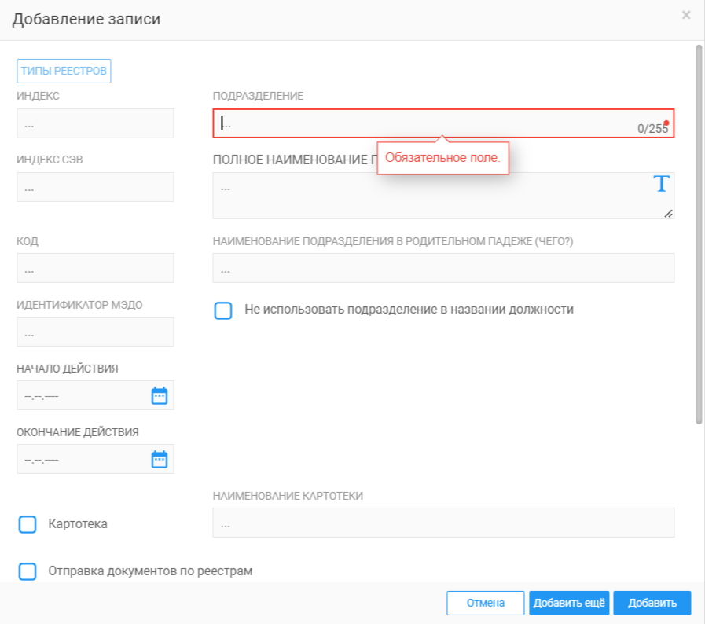

Рис.5

Для добавления **элемента-лист**, необходимо выбрать команду «Создать должностное лицо» (Рис.6).

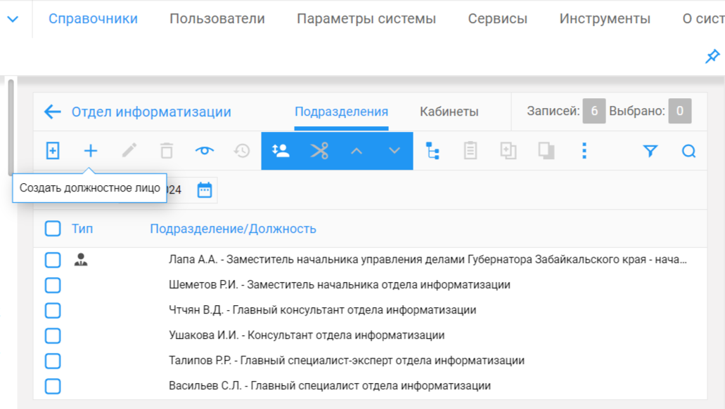

Рис.6

Окно элемента-листа справочника «Подразделения» имеет следующий вид (Рис.7).

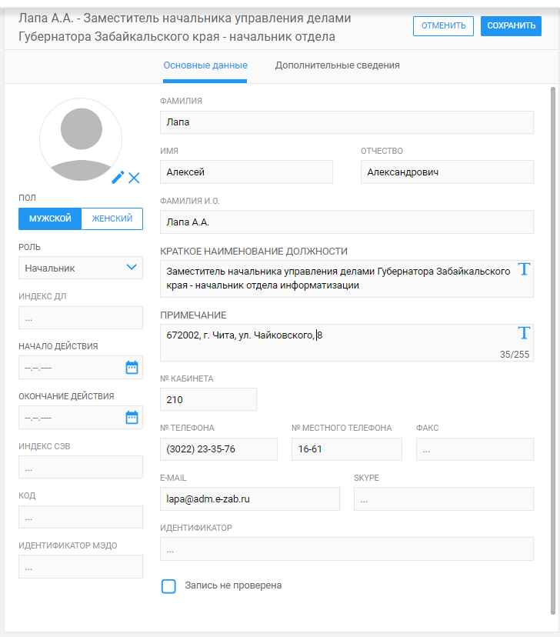

Рис.7

Основные поля для заполнения:

**Фамилия** – фамилия должностного лица. Значение вводится/редактируется вручную. Поле обязательно для заполнения.

**Имя** - имя должностного лица. Значение вводится/редактируется вручную. Поле обязательно для заполнения.

**Отчество** - отчество должностного лица. Значение вводится/редактируется вручную. Поле обязательно для заполнения.

**Фамилия И.О.** - заполняется автоматически из соответствующих полей «Фамилия Имя Отчество». Поле обязательно для заполнения.

**Краткое наименование должности** - наименование должности. Для руководителей указывается полное название организации. Для специалистов указывается отдел или управление. Поле обязательно для заполнения.

**Примечание** – текст комментария используется для указания адреса участника СЭД в формате индекс, город, улица, дом, номер дома. Поле обязательно для заполнения.

**№ кабинета** – номер кабинета должностного лица.

**№ телефона** – номер телефона должностного лица. Указывается в формате (3022) 00-00-00.

**№ местного телефона** – номер местного телефона должностного лица.

**E-mail** – адрес электронной почты должностного лица.

**Пол** – пол должностного лица. Выбирается значение «Мужской», «Женский». Указание пола должностного лица необходимо для правильного склонения ФИО.

**Начальник** – флажок устанавливается в том случае, если должностное лицо является руководителем подразделения. В списке должностных лиц начальники отмечаются значком  .

**Индекс** **ДЛ** – индекс должностного лица. Значение задается если соответствующий элемент используется при формировании шаблона регистрационного номера и/или во внутренних реестрах отправки.

Также необходимо проверить дополнительные сведения о должностном лице (Рис.8)

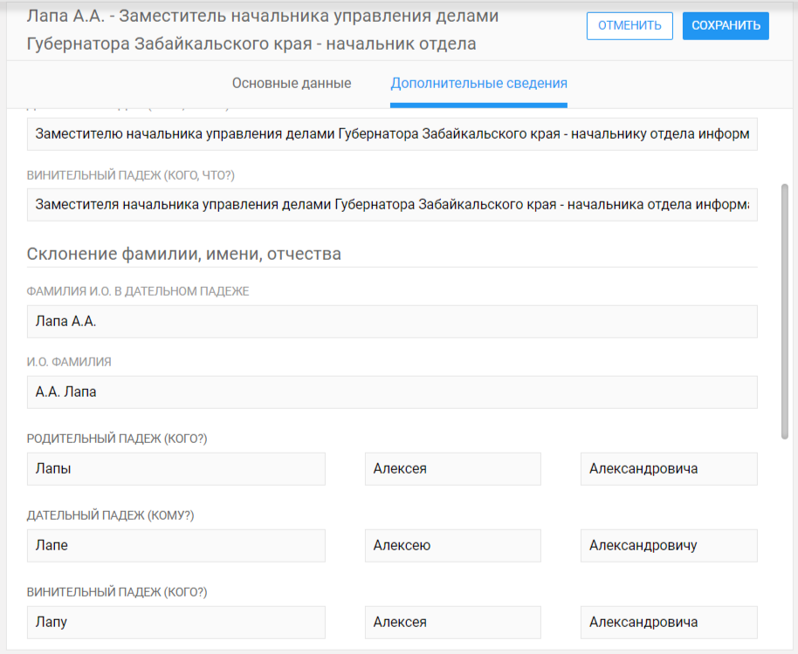

Рис.8

После внесения данных нажать кнопку «Добавить». Если необходимо в этом же подразделении создать еще одно должностное лицо достаточно нажать кнопку «Добавить еще».

* 1. **Редактирование элемента-листа справочника «Подразделения»**

В случае изменения некоторых реквизитов (фамилия, имя, отчество, адрес, номер телефона, номер кабинета или адреса электронной почты) необходимо отредактировать карточку должностного лица в СЭД.

**Внимание!** В случае, если у сотрудника структурного подразделения изменилась должность или сотрудник уволился карточку должностного лица переименовывать **ЗАПРЕЩЕНО!**

В данных случаях карточка должностного лица удаляется и создается новая карточка должностного лица с новыми данными!

Для редактирования карточки должностного лица необходимо с помощью указателя отметить элемент, подлежащий редактированию и нажать значок C:\Users\RakovaVN\Downloads\2024-10-25_12-13-04.png (Рис.9).

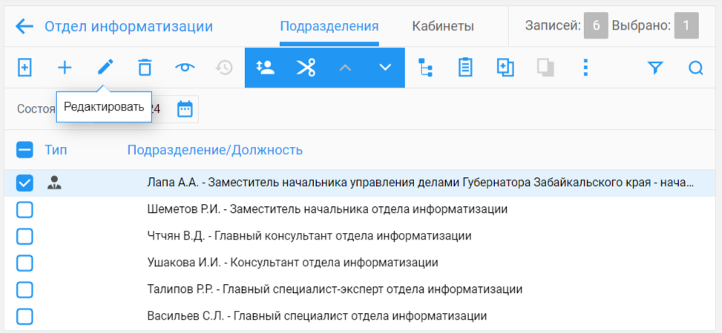

Рис.9

В открывшемся окне измените необходимые данные и нажмите на кнопку «Сохранить».

* 1. **Удаление/ восстановление элемента-листа справочника «Подразделения»**

Для удаления карточки должностного лица необходимо с помощью указателя отметить элемент, подлежащий удалению, и нажать на значок  (Рис.10).

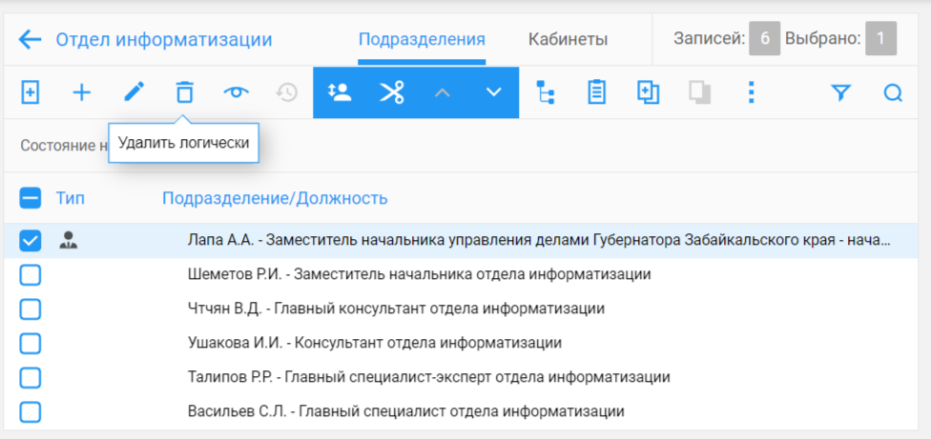

Рис.10

Если элемент справочника задействован хотя бы в одном из объектов СЭД, он удаляется логически.

Для отображения логически удаленных должностных лиц нажмите на значок . Откроется список логически удаленных должностных лиц (Рис.11). Логически удаленное должностное лицо выделено серым шрифтом.

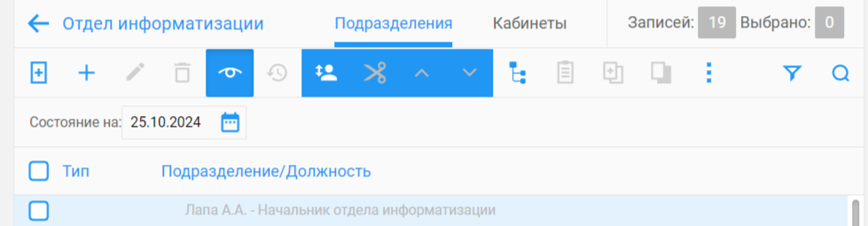

Рис.11

С помощью указателя  отметьте должностное лицо, подлежащее восстановлению и нажмите на значок C:\Users\RakovaVN\Downloads\2024-10-25_12-33-20.png (Рис.12).

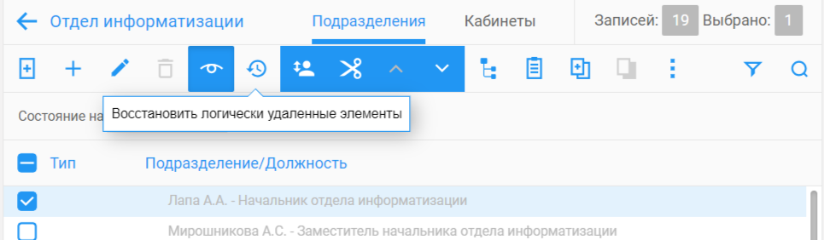

Рис.12

В открывшемся окне подтвердите восстановление должностного лица.

1. **Работа со справочником «Кабинеты»**

Кабинет – это совокупность папок, в которые поступают записи о документах, поручениях и проектах документов, направляемых для работы должностному лицу, являющемуся владельцем данного кабинета. Все приписанные к кабинету должностные лица называются владельцами кабинета. Должностное лицо может быть владельцем только одного кабинета.

* 1. **Создание нового Кабинета.**

После добавления должностного лица в справочник «Подразделения» необходимо приписать его к Кабинету.

Переход в справочник Кабинеты осуществляется со страницы справочника «Подразделения» (эти справочники являются вкладками одной страницы).

Чтобы перейти к работе со справочником «Кабинеты», сначала необходимо зайти в справочник «Подразделения», выбрать необходимую организацию и щелкнуть заголовок вкладки «Кабинеты» (Рис.13). Выбранный заголовок будет выделен и подчеркнут голубым цветом, откроется справочник «Кабинеты».

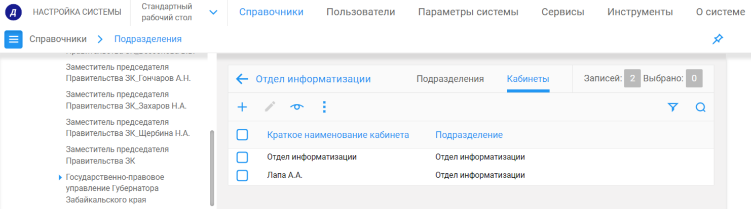

Рис.13

Для создания нового Кабинета в справочнике необходимо выбрать подразделение, затем нажать на панели меню кнопку  (Рис.14).

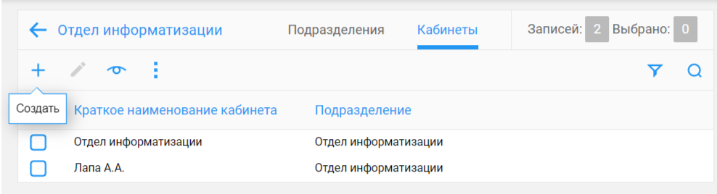

Рис.14

В открывшемся окне заполнить краткое наименование Кабинета (Ф.И.О. сотрудника) и, нажать на кнопку , выбрать из справочника должностное лицо, которое необходимо приписать к данному Кабинету (Рис.15).

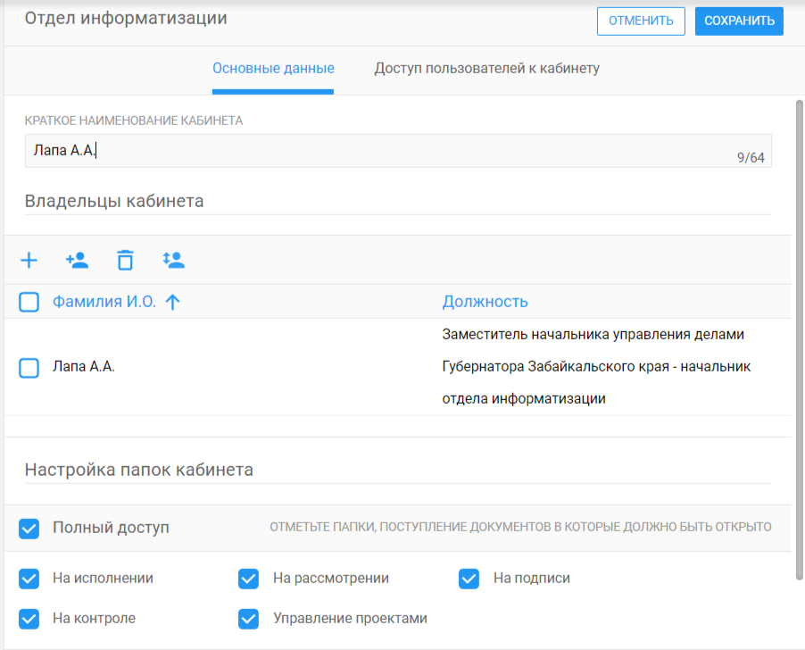

Рис.15

Затем необходимо предоставить доступ ко всем папкам Кабинета (Рис.16) и нажать на кнопку «Сохранить».

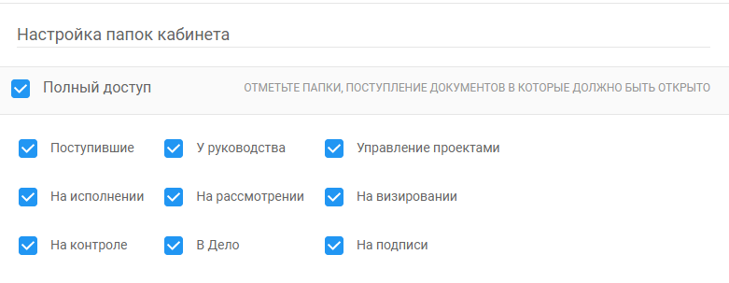

Рис.16

* 1. **Редактирование Кабинета**

В случае изменения некоторых данных о сотруднике (фамилия, имя, отчество, должность) необходимо отредактировать кабинет в справочнике «Кабинеты».

**Внимание!** В случае, если у сотрудника структурного подразделения изменилась должность и при этом сотрудник перешел в другое подразделение, необходимо создать новый кабинет в соответствующем подразделении!

После изменения должности сотрудника необходимо должностное лицо приписать к Кабинету. Для этого в справочнике найти Кабинет данного сотрудника, нажать кнопку  и добавить сотрудника с измененной должностью (Рис.17).

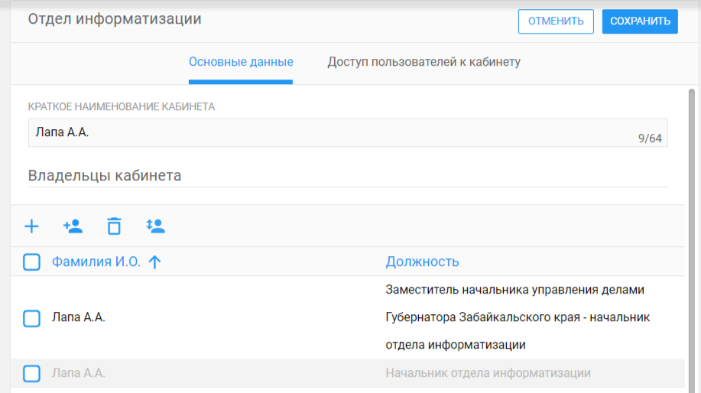

Рис.17

* 1. **Удаление Кабинета**

Кабинеты сотрудников, которые не работают в подразделении, подлежат обязательному удалению при условии, что в Кабинете отсутствуют документы. Кабинеты из СЭД удаляются физически и восстановлению не подлежат.

Прежде чем приступать к процедуре удаления кабинета, следует очистить все его папки от записей для этого необходимо: исполнить поручения, снять документы с контроля, завизировать проекты документов, сделать передачу документов.

Для удаления кабинета необходимо отметить Кабинет, подлежащий удалению нажать на кнопку C:\Users\RakovaVN\Downloads\2024-10-26_16-34-20.png и появившемся меню выбрать команду «Удалить навсегда». В открывшемся окне подтвердить удаление Кабинета.